Лабораторная работа № 1

Тема: Использование периферийных устройств
Цель:
- Изучить разъемы для подключения электропитания и внешних устройств
- Научиться подключать и настраивать принтер

Инструменты ИТ:

- Системный блок
- Монитор
- Мышь
- Принтер
- ОС Windows
- Microsoft Word

План:
1. Изучение теоретического материала.
3. Выполнение заданий для самостоятельной работы
3. Подготовка отчета о лабораторной работе – д/з

Теоретическая часть

Подключения устройств к системному блоку
Все периферийные устройства подключаются только к системному блоку. Для работы конкретного устройства в составе конкретного комплекта ПЭВМ необходимо иметь:
- Контроллер (адаптер) – специальную плату, управляющую работой конкретного периферийного устройства. Например, контроллер клавиатуры, мыши, адаптер монитора, портов и т.п.
- Драйвер – специальное программное обеспечение, управляющее работой конкретного периферийного устройства. Например, драйвер клавиатуры, драйвер принтера и т.п.
Для управления работой устройств в компьютерах используются электронные схемы – контроллеры. Различные устройства используют разные способы подключения к контроллерам:
- некоторые устройства (дисковод для дискет, клавиатура и т. д.) подключаются к имеющимся в составе компьютера стандартным контроллерам (интегрированным или встроенным в материнскую плату);
- некоторые устройства (звуковые карты, многие факс-модемы и т. д.) выполнены как электронные платы, т. е. смонтированы на одной плате со своим контроллером;
- некоторые устройства используют следующий способ подключения: в системный блок компьютера вставляется электронная плата (контроллер), управляющая работой устройства, а само устройство подсоединяется к этой плате кабелем;
- на сегодняшний день большинство внешних устройств подключаются к компьютеру через USB-порт.
Платы контроллеров вставляются в специальные разъемы (слоты) на материнской плате компьютера.
С помощью добавления и замены плат контроллеров пользователь может модифицировать компьютер, расширяя его возможности и настраивая его по своим потребностям. Например, пользователь может добавить в компьютер факс-модем, звуковую карту, плату приема телепередач и т. д.
Одним из видов контроллеров, которые присутствуют почти в каждом компьютере, является контроллер портов ввода-вывода. Часто этот контроллер интегрирован в состав материнской платы. Контроллер портов ввода-вывода соединяется кабелями с разъемами на задней стенке компьютера, через которые к компьютеру подключаются принтер, мышь и некоторые другие устройства.
Кроме контроллеров портов ввода-вывода в системном блоке присутствуют разъемы шины USB – универсальной последовательной шины, к которой можно подключить клавиатуру, мышь, принтер, модем, дисковод компакт-дисков, сканер и т. д. Основное требование возможность подключения к данной шине устройства. Особенность шины USB – возможность подключения к ней устройств во время работы компьютера (не выключая его).

Организация электропитания устройств компьютера
Все устройства, имеющиеся внутри системного блока (как внутренние, так и внешние) питаются через блок питания системного блока.
Монитор поддерживает две схемы подключения:
- через системный блок (в этом случае при включении/выключении системного блока одновременно включается/выключается монитор);
- через отдельную розетку (тогда при включении системного блока монитор нужно включить через отдельную кнопку).
Все остальные периферийные устройства, расположенные в отдельны корпусах, имеют отдельные кабели питания, подключаемые к собственным розеткам.
Несмотря на высокую надежность и безопасность, компьютерное оборудование должно быть заземлено.
Во избежание нежелательных последствий скачков напряжения электросети (потеря и порча информации, выход из строя компьютерного оборудования и пр.), ПК обычно подключают к электросети через источник бесперебойного питания — UPS, который стабилизирует подаваемое на аппаратуру напряжение от сети и, при его полном отключении, поддерживает питание компьютера в течение некоторого (обычно 15—20 минут) времени, чтобы пользователь успел завершить работу запущенных программ, сохранить необходимую информацию и выключить компьютер по стандартной схеме.
Если в составе комплекта компьютерного оборудования нет UPS, то желательно использовать хотя бы обычный стабилизатор напряжения или специальный сетевой фильтр.

Разъемы для подключения электропитания и внешних устройств
Расположение разъемов. Обычно разъемы для подключения электропитания и внешних устройств находятся на задней стенке системного блока компьютера. В портативных компьютерах эти разъемы могут находиться и с боковых сторон системного блока.
Подключение электропитания и внешних устройств к компьютеру выполняется с помощью специальных проводов (кабелей). Для защиты от ошибок разъемы для вставки этих кабелей сделаны разными, так что кабель, как правило, просто не вставится в неподходящее гнездо.
Разъемы для электропитания. Обычно на задней стенке системного блока компьютера имеется разъем для подсоединения к электросети и разъем для подачи электропитания на монитор.
Разъемы для подключения внешних устройств. Разъемы для подключения внешних устройств достаточно унифицированы. Распространенны разъемы со штырьками и с гнездами.
Порядок вставки кабелей. Вставлять и вынимать кабели из разъемов можно только при выключенном компьютере, в противном случае компьютер и устройства могут быть испорчены.
Вставлять кабели надо аккуратно, чтобы не погнуть и не поломать содержащиеся в разъемах штырьки.
Некоторые кабели (например, для монитора или принтера) закрепляются с помощью винтов, эти винты надо завернуть рукой или отверткой (только не слишком туго), чтобы кабель не выпадал из разъема во время работы компьютера.

Практическая часть

- Изучение разъемов для подключения электропитания и внешних устройств
Посмотрите на оборотную сторону системного блока с подключенными кабелями. Поочередно вынимая кабель конкретного устройства зарисуйте разъемы системного блока. Результаты изучения разъемов занесите в таблицу.
Устройство | Схема разъема, к которому подключено
- Электропитание
- Клавиатура
- Мышь
- Питание монитора
- Монитор
- Сетевой кабель
- USB порт

- Подключение и настройка принтера.
Подключите принтер к системному блоку.
Произведите установку программного обеспечения принтера – драйвера.
технология работы:
- Запустите команду Пуск – Панель управления – Принтеры и факсы
- В открывшемся окне Принтеры и факсы выберите команду Файл - установить принтер

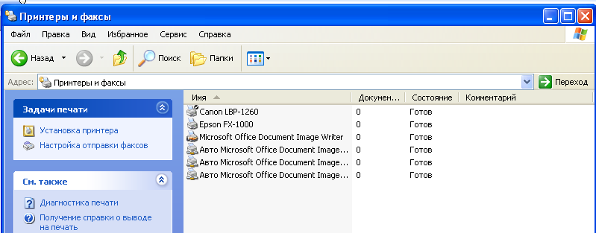

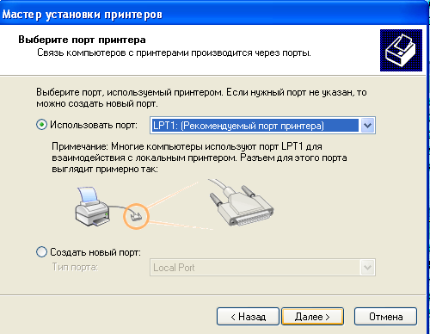
- Далее действуйте по шагам мастера установки, выбирая варианты согласно рисункам:
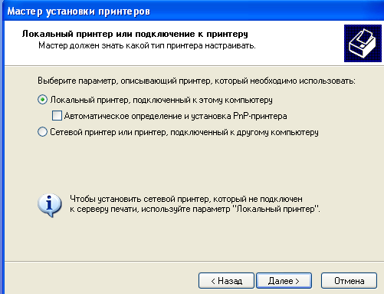

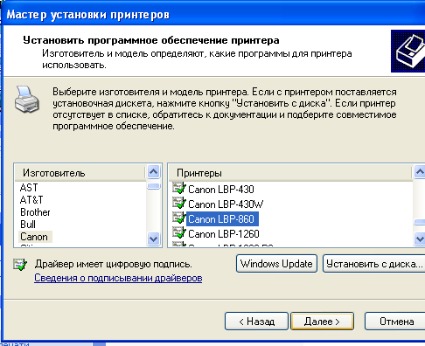
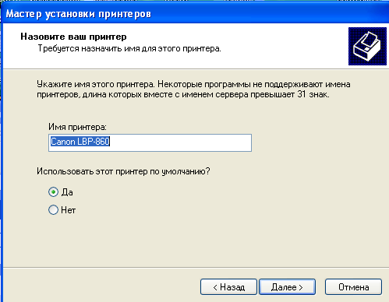

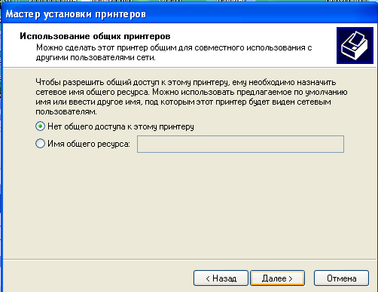
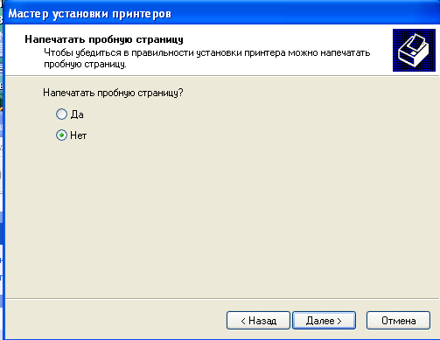

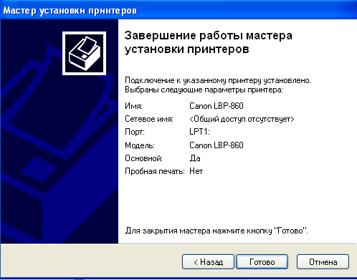

Таким образом, принтер установлен.
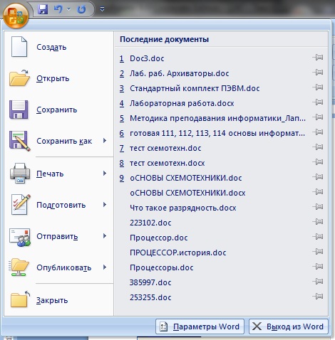
Результат можно посмотреть в окне Принтеры и факсы (Пуск – Панель управления – Принтеры и факсы). Ваш принтер появился в списке принтеров.

- Использование свойств принтера при печати
Откройте текстовый редактор
(Пуск – Программы – Microsoft Office - Microsoft Word 2007)
Запустите команду Печать главного меню окна.

Изучите все возможности печати документов (какие изменения можно производить при печати).
Результат зафиксируйте в отчете.

Контрольные вопросы:

- Расскажите, как осуществляется питание различных устройств ПК.
- Посчитайте количество необходимых розеток электропитания, если в состав ПК входят сканер и принтер.
- В чем состоит особенность электропитания мониторов?
- Какие устройства используются в ПК для стабилизации напряжения в сети?
- Какое устройство в составе ПК позволяет стандартно завершить работу аппаратуры при внезапном отключении электропитания?
- Как осуществляется подключение электропитания и внешних устройств в компьютере?

Отчет о лабораторной работе должен содержать:

- Тему работы
- Цель
- Используемые инструменты ИТ.
- Результаты практической части работы.
- Ответы на контрольные вопросы.

